SZITAKÖTŐ – FÉLELEMÁLLÓ MELLÉNYBEN
Óraterv

A pedagógus neve: Retkes Edit
A pedagógus szakja: Gyógypedagógia (tanulásban akadályozottak pedagógiája, értelmileg akadályozottak pedagógiája)
Intézmény: Szeged és Térsége Bárczi Gusztáv Egységes Gyógypedagógiai Módszertani Intézmény
Tantárgy: Etika
Korcsoport: tanulásban akadályozott 7-8. osztály
Az óra témája: Félelmeink, a szorongások oldása
Az óra cél- és feladatrendszere: A félelem fogalmának megértése, megtapasztalása, szorongások oldása a mesefeldolgozás, drámajáték és kézműves tevékenység által, érzelmi nevelés, szövegértés, figyelem, emlékezet, gondolkodás fejlesztése, szociális kompetenciák, együttműködés, kommunikáció fejlesztése
Tantárgyi kapcsolatok: etika, magyar irodalom, technika, életvitel és gyakorlat, osztályfőnöki
Felhasznált források:
Szitakötő folyóirat, 2020 – 3 ősz, Csak az lehet (Kapitány Máté)
Ssz. | Idő | A pedagógus és a tanulók tevékenysége | Célok és feladatok | Módszerek | Tanulói munka-formák | Eszközök | Differenciálás | Megjegyzések
- BEVEZETŐ RÉSZ
1. | 3 perc | Érzelmi átélés  „Félelemre hangolódás”  A tanulók tetszőleges helyre ülnek le a teremben. Elmondom nekik, hogy besötétítem a termet és bekötöm a szemüket, majd félelmetes dolgok fognak velük történni, de nem mondhatom el, hogy pontosan mik. Felhívom a figyelmüket rá, hogy ha már nem bírják, egy tapssal jelezzenek és kimentem őket. A sötétben „ijesztő” zenét és hangokat kapcsolok be, körbejárok és néha megérintem őket. Tulajdonképpen nem történik semmi igazán félelmetes, csak az fog félni, aki elhiszi, hogy félelmetes dolgok történnek. | ráhangolódás, érzelmi felkészülés a témára,  a félelem fogalmának megértése, megtapasztalása, szociális kompetenciák, együttműködés, kommunikáció fejlesztése | játék | egyéni, frontális | laptop, zene, sötétítőfüggönyök, kendők szembekötéshez, székek | Tanulók személyiségé-nek megfelelően alakítom a játékot. | A tanulók tetszőleges helyre ülnek le a teremben.  1. melléklet
2. | 4 perc | Érzések megbeszélése  Megbeszéljük, ki hogyan érezte magát a játék közben. Tisztázzuk, hogy valójában nem történt semmi rossz dolog. Aki félt, nyugodtan bevallhatja, de aki nem, az is. Megfogalmazzuk, hogy az lehetett benne ijesztő, hogy nem tudták előre, mi fog történni, a bizonytalanság, tehetetlenség miatt félünk általában. Kinek volt már ilyen érzése? | A félelem fogalmának megértése, megtapasztalása, szorongások oldása, szociális kompetenciák, együttműködés, kommunikáció fejlesztése | beszélgetés | egyéni, frontális | Szitakötő folyóiratok | Aki nehezebben fejezi ki érzéseit, segítő kérdésekkel irányítom a folyamatot. | Körbeülünk székeken megfelelő távolságra egymástól.
3. | 3 perc | Félelmek azonosítása  Szörnyes kártyákra írja fel mindenki, hogy mitől fél a leginkább, mi a legnagyobb félelme.  Ez lehet egy érzés, esemény, kitalált vagy valódi élőlény, stb.  Aki szeretné, elárulhatja mi az, de nem kötelező, magának is megtarthatja. | A félelem fogalmának megértése, megtapasztalása, érzelmi nevelés, szövegértés, figyelem, emlékezet, gondolkodás fejlesztése, szociális kompetenciák, együttműködés, kommunikáció fejlesztése | beszélgetés, cseleked-tetés, írás | egyéni, frontális | Szörnyecskés kártyák, Szitakötő folyóiratok | Aki szeretné, elárulhatja mi az, de nem kötelező, magának is megtarthatja. | 2. melléklet  A kártyákat összehajtják, és az asztalukon hagyják.
- FŐ RÉSZ
4. | 10 perc | Szitakötő  Elolvassuk a 4-5. oldalon Kapitány Máté „Csak az lehet” című meséjét.  Szövegfeldolgozást segítő kérdések:  Kik voltak a szereplők?  Milyen varázslatosnak hitt tárgyakat próbált ki a vitéz?  Melyik eszköz segített végül?  Volt a mellénynek varázsereje?  Nektek van ilyen tárgyatok, ami bátorságot ad? Varázserővel vagy bátorsággal sikerült végül legyőzni a szörnyet? Szerintetek legyőzte a szörnyet?  Jót tett a vitézzel a varázsló? A bátorsághoz szükséges tárgy?  A szörnyek jelenthetik a félelmeinket? | A félelem fogalmának megértése, megtapasztalása, szorongások oldása a mesefeldolgozás, drámajáték és kézműves tevékenység által, érzelmi nevelés, szövegértés, figyelem, emlékezet, gondolkodás fejlesztése, szociális kompetenciák, együttműködés, kommunikáció fejlesztése | olvasás, mesehall-gatás, megbeszé-lés | egyéni, frontális | Szitakötő folyóirat őszi száma | A történet megbeszélé-sébe mindenkit igyekszek bevonni.  Jobb képességű tanulókat kérdezem az elvontabb témáknál.
5. | 3 perc | Eseménysorrend csoportmunkában  Tegyétek időrendi sorrendbe a mese főbb történéseit! | szövegfeldol-  gozás, szövegértés, figyelem, emlékezet, gondolkodás fejlesztése | cseleked-tetés | csoport-munka | mondatcsíkok, Szitakötő folyóirat őszi száma | Minden csoportnak elegendő időt biztosítok a feladat megoldásához. | 3. melléklet
6. | 10 perc | Ijesztő szörny ábrázolása gyurmából, szemekből, szívószálakból  Minden tanuló kap egy választott színű gyurmagolyót, hozzá eszközöket. Készítsetek minél ijesztőbb szörnyecskét, gyúrjátok bele minden félelmeteket és dühötöket! | félelmek ábrázolása, megjelenítése, szorongások oldása a mesefeldolgozás, drámajáték és kézműves tevékenység által, érzelmi nevelés, szövegértés, figyelem, emlékezet, gondolkodás fejlesztése, szociális kompetenciák, együttműködés, kommunikáció fejlesztése | kézműves tevékenység | egyéni, frontális | Színes gyurmák, szemek, szívószálak, zseníliadrót, gyurmatábla, olló | Akinek szüksége van rá, segítek. | 4. melléklet
7. | 2 perc | Félelem eljátszása  A szörnyektől az emberek meg szoktak ijedni. Játsszuk el, hogy milyenek vagyunk, amikor félünk valamitől. Milyen a testtartásunk, az arcunk, a mimikáink, gesztusaink. Képzeljük el, hogy a szörnyek helyén a legnagyobb félelmünk van, amit a szörnyecskés kártyára felírtunk. Meg kell élni a félelmeinket és szembenézni velük. | érzelmek tudatosítása | drámajáték | egyéni, frontális | Szitakötő folyóirat őszi száma
8. | 3 perc | Varázsmellényben a félelemevő manók megeszik félelmeket.  Elhoztam Nektek egy hasonló mellényt, mint ami a mesében is szerepelt. Sorban megszabadulunk ezektől a félelmektől, segítünk benne egymásnak. Aki felveszi a „Félelemálló mellényt”, annak segítenek a „Félelemevő manók”.  A plüssfigurákkal minden tanuló megetetheti a saját félelemkártyáját. | félelem oldása, mese dramatizálása, feszültség-  levezetés | drámajáték | egyéni, frontális | „Félelemevő manók” (plüssök)  „félelemálló mellény” | Aki szeretné, felolvashatja, de nem kötelező. | 5. melléklet
- BEFEJEZŐ RÉSZ
9. | 2 perc | Gondolatok a tanóráról  Írd le, hogy mit tanultál ma a félelemről, mi tetszett a legjobban a foglalkozáson, vagy mi nem tetszett. | foglalkozás lezárása, érzések, gondolatok megfogalmazása | vélemény-formálás | egyéni, frontális | papírok,  tollak
10. | 3 perc | Relaxációs zene, légzőgyakorlatok  A foglalkozás lezárásaként lassan, mélyen beszívjuk a levegőt, miközben relaxációs zenét hallgatunk. Becsukjuk a szemünket és azt képzeljük, hogy a kedvenc helyünkön vagyunk éppen, így pihenünk kicsit. | foglalkozás lezárása, feszültségek oldása | légzőgyakorlatok | egyéni, frontális | zene, laptop, gyertyák |  | 6. melléklet

1. melléklet
https://www.youtube.com/watch?v=JQBJMrSGtU0

2. melléklet: Szörnyecskés kártyák, félelmek felírása, forrás: Pinterest
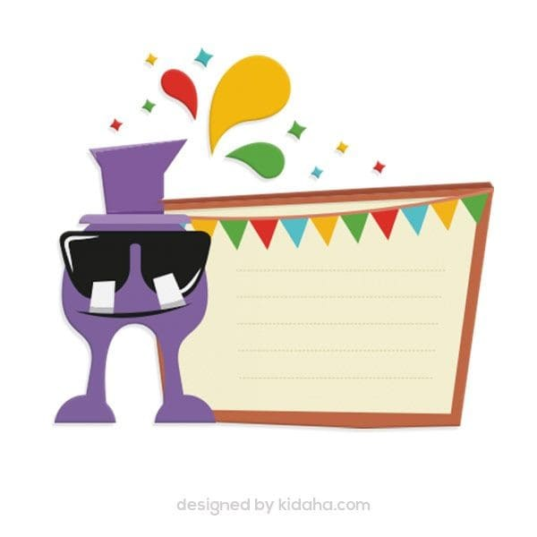
3. melléklet
Dávid vitéz szemtől szemben állt a vicsorgó szörnyeteggel.
Próbált visszaemlékezni a vitéz, mit mondott a varázsló, melyik varázstárggyal lehet a szörnyet legyőzni.
A vitéz elhajította a lándzsát, de leperdült a bestia vastag bőréről.
Maga elé tartotta a pajzsot, hogy védje magát a vitéz, de az sem segített.
A kardot vette elő, de a pengéje elpattant.
A varázsmellényére pillantott, ami bátorságot adott neki.
Bátran szembeszállt a vitéz a szörnnyel.
Kiderül, hogy az ostor lett volna varázslatos, nem is a mellény.
4. melléklet 5. melléklet
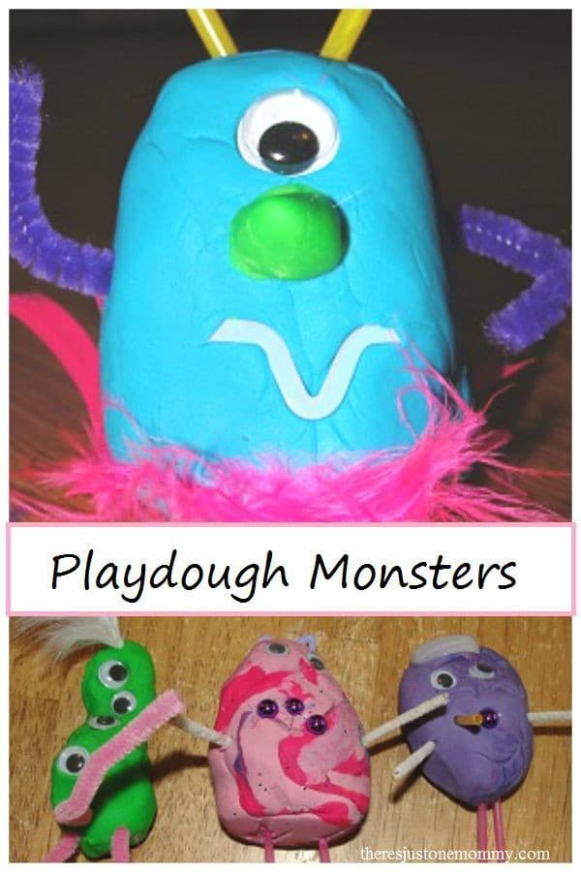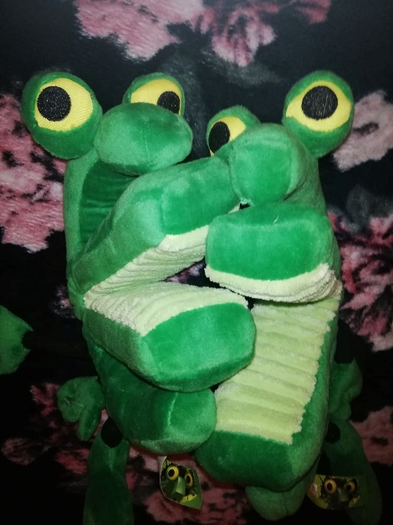

6. melléklet
https://www.youtube.com/watch?v=_YVeNdxyb7M

